**SAÚDE NUTRICIONAL E EDUCAÇÃO AMBIENTAL A PARTIR DO APROVEITAMENTO INTEGRAL DOS ALIMENTOS**

Bruno Raphael Gomes de Sá Leitão[1]

Carolina Sousa de Sá Leitão[2]

Elias Essucy de Andrade [3]

Miryammiss Ibrahim Saad [4]

**E-mail:** bruno_raphael_18@yahoo.com.br

**GT 2:** Educação, Interculturalidade e Desenvolvimento Humano na Amazônia

Resumo: Introdução: A falta de informação sobre os princípios nutritivos de cascas, talos, folhas e sementes leva a população a jogar estas partes não convencionais no lixo, gerando o desperdício de toneladas de recursos alimentares. A alimentação integral possui como princípio básico a diversificação e a complementação de refeições, com o objetivo de reduzir custo, proporcionar preparo rápido e oferecer uma alimentação saudável. Buscando um compromisso do homem com o presente e o futuro do meio ambiente, a educação ambiental surgiu como um método da educação mais orientado para a formação da cidadania voltada ao desenvolvimento sustentável. Para isso, é preciso ir além dos conceitos de sustentabilidade existentes e inspirar ações e gestos que visam repensar as atitudes praticadas, bem como propor novos comportamentos que beneficiem o meio ambiente. Objetivo: Com isso, o objetivo deste trabalho é propor uma mudança na concepção do aproveitamento integral dos alimentos para a saúde e para o meio ambiente. Metodologia: Para isso, foram realizadas palestras e oficina relacionadas à temática “Aproveitamento Integral dos Alimentos”. Após, foi solicitado aos alunos a produção de vídeos mostrando a elaboração de uma receita utilizando partes não consumíveis ou o uso integral dos alimentos. Resultados: Os vídeos elaborados serviram como meio de divulgação de diferentes formas do uso do alimento em sua forma total ou parcial, além de proporcionar a difusão da ciência a partir do reaproveitamento. Conclusão: Assim, foi possível gerar um pensamento crítico nos alunos e mostrar meios de minimizar o desperdício nutricional e o impacto ambiental.

Palavras-chave: Alimentação Saudável; Meio Ambiente; Nutrição

**INTRODUÇÃO**

A alimentação integral possui como princípio básico a diversidade de alimentos e a complementação de refeições, com o objetivo de reduzir custo, proporcionar preparo rápido e oferecer paladar regionalizado. As perdas não ocorrem somente em plantações, transporte e armazenamento inadequado, mas também no preparo incorreto dos alimentos. Estudos mostram que o homem necessita de uma alimentação sadia, rica em nutrientes, que pode ser alcançada com partes dos alimentos que normalmente são desprezadas (ROCHA *et al*., 2008).

O aproveitamento integral dos alimentos é a utilização de um determinado alimento na sua totalidade. A falta de informação sobre os princípios nutritivos de cascas, talos, folhas e sementes leva a população a jogar estas partes no lixo, gerando o desperdício de toneladas de recursos alimentares. Por meio do aproveitamento integral é possível combater essa situação, pois o mesmo utiliza essas partes usualmente desprezadas, diminuindo os gastos com alimentação, reduzindo o desperdício de alimentos e melhorando a qualidade nutricional das preparações (RAIMUNDO, 2016).

Cascas, talos e folhas são boas fontes de fibras e lipídios. E em muitos alimentos, o teor de nutrientes presentes ali é ainda maior em relação à polpa (STORCK *et al*., 2013). Essas partes não aproveitáveis dos alimentos podem ser utilizadas enfatizando o enriquecimento alimentar, diminuindo o desperdício e aumentando o valor nutricional das refeições (SOUZA *et al*., 2007).

A alimentação saudável, balanceada e nutritiva é um direito de todo brasileiro, porém muitas famílias não conseguem comprar alimentos adequados e estes são insuficientes para o consumo diário. Por isso, a alimentação escolar é importante para o bom desenvolvimento dos alunos. A cooperação de nutricionista, merendeiras e alunos é fundamental para que não haja desperdício da alimentação na escola. A quantidade de resíduo alimentar gerado no processamento da merenda escolar pode se tornar um contribuinte nutricional na alimentação dos alunos, além de ajudar a minimizar o impacto ambiental causado por esses rejeitos.

Buscando um compromisso do homem com o presente e o futuro do meio ambiente, a educação ambiental surgiu como um método da educação que segue uma nova filosofia de vida, uma nova cultura comportamental. A sua aplicação torna o processo educativo mais orientado para a formação da cidadania. O desenvolvimento sustentável aplicado nas escolas deve considerar as realidades regionais e respeitar as diversidades culturais das populações. Ela deve se constituir em um ensino interdisciplinar, evoluindo com o tempo para a transdisciplinaridade, possibilitando um processo de aprendizagem formador de cidadãos capacitados a viver sustentavelmente (AB'SABER, 1994; KONDRAT & MACIEL, 2013).

A humanidade desfruta dos recursos naturais há décadas, de forma não planejada, como se fosse interminável, e isso impacta o ambienta de forma significativa. A sociedade precisa aprender a viver de forma sustentável, aproveitando melhor os recursos naturais e reduzindo os índices de degradação ambiental. Para isso, é preciso ir além dos conceitos de sustentabilidade existentes, inspirar ações e gestos que visam repensar as atitudes praticadas, bem como propor novos comportamentos que beneficiem o meio ambiente, por meio de uma educação ambiental consciente, sensibilizando cada aluno da escola e seu círculo familiar, estendendo assim seu alcance ao maior número de pessoas possíveis (JACOBI, 2004).

Assim, o objetivo deste trabalho é propor uma mudança na concepção do aproveitamento integral dos alimentos com ênfase no impacto ambiental e no valor nutricional, utilizando a comunidade escolar como veículo de divulgação da alimentação saudável, propondo uma nova compreensão sobre saúde nutricional e educação ambiental.

**METODOLOGIA**

O trabalho foi realizado com os alunos da 1ª série do Ensino Médio, do turno vespertino, da Escola Estadual Professor Antônio Maurity Monteiro Coelho. Inicialmente, foram realizadas palestras sobre “Sustentabilidade” e “Alimentação Saudável e Desperdício de Alimentos”. Em seguida, foi desenvolvida uma oficina com os discentes sobre “Aproveitamento Integral dos Alimentos” (Figura 1), reforçando a importância do trabalho socioambiental nas escolas e a minimização do desperdício de resíduos orgânicos para o impacto ambiental. Por fim, foi solicitado que cada equipe pesquisasse uma receita aplicando o aproveitamento integral ou parcial dos alimentos com o uso de partes usualmente não consumíveis e que fosse desenvolvido um vídeo mostrando a preparação.

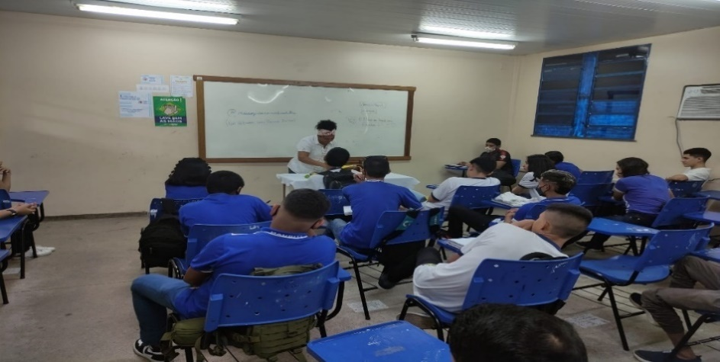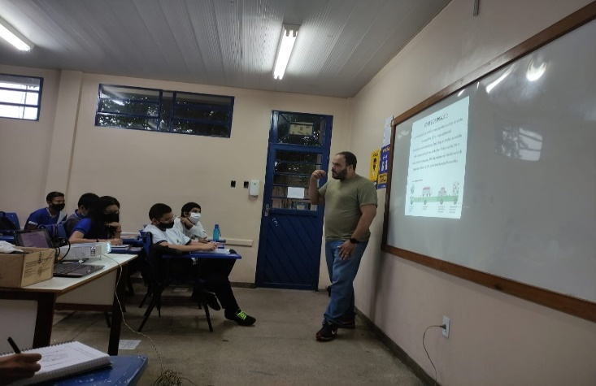

Figura 1 – Palestra sobre “Alimentação Saudável e Desperdício de Alimentos” e Oficina sobre “Aproveitamento Integral dos Alimentos”.

Fonte: Autoria própria (2022).

**RESULTADOS E/OU DISCUSSÃO**

Os alunos apresentaram as preparações e utilizaram vídeos como meio de divulgação dos produtos elaborados (Figura 2) mostrando o passo a passo da receita com a utilização de partes não consumíveis ou o uso integral dos alimentos. Dentre algumas das receitas elaboradas tivemos: bolo e bife de casca de banana, almôndegas e quiche recheadas de cascas e talos, geleia de casca de beterraba, bolinho e chips de casca de batata, doces de casca de melancia e de maracujá, dentre outras, aplicando o aproveitamento integral e a educação ambiental. A partir da dessas ações e estratégias, os discentes puderam observar meios de minimizar a quantidade de resíduos lançados ao meio ambiente, minimizando o impacto ambiental, além de produzir material (vídeos) que podem ser utilizados como meio de difusão da ciência e promoção da saúde nutricional e sustentabilidade.

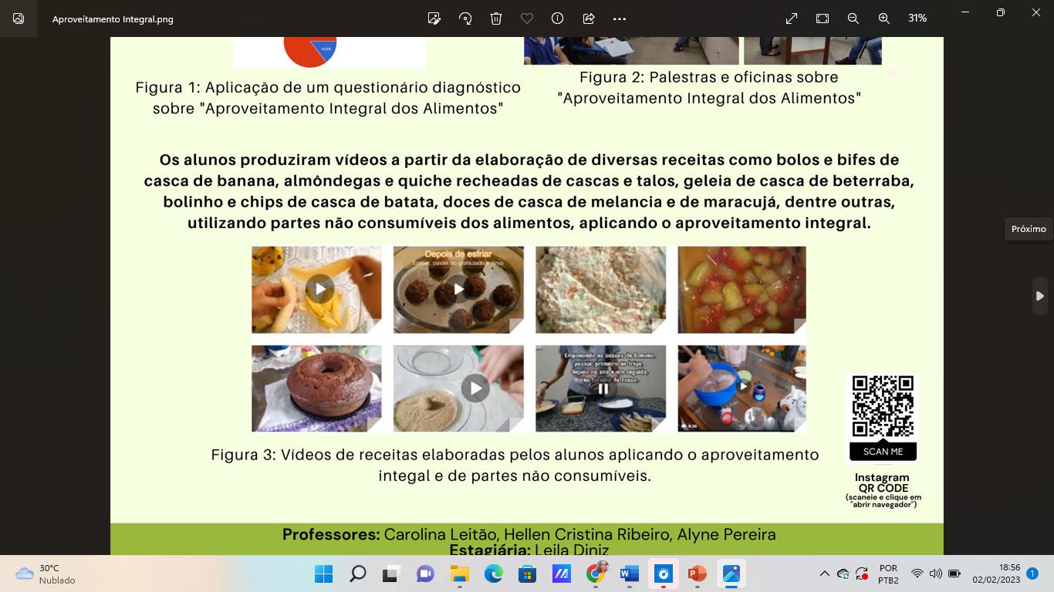

Figura 2 – Vídeos das receitas elaboradas pelos alunos aplicando o aproveitamento integral e o uso de partes não consumíveis.

Fonte: Autoria própria (2022).

**CONSIDERAÇÕES FINAIS**

O presente trabalho ajudou a disseminar a ciência dentro da escola trabalhada, mostrando possíveis aplicações da educação ambiental para minimizar o desperdício e o impacto ambiental, despertando um pensamento crítico a partir do aproveitamento integral dos alimentos, somada à aplicação de técnicas em preparações utilizando partes não convencionais dos alimentos para elaboração de produtos com melhor valor nutricional, despertando o cuidado socioambiental entre os membros da comunidade escolar,

**REFERÊNCIAS**

AB'SABER, Aziz Nacib. (Re)conceituando educação ambiental. In: Magalhães, Luiz Edmundo. A questão ambiental. 1. ed. São Paulo: Terra Graph, 1994.

JACOBI, Pedro. Educação e meio ambiente–transformando as práticas. **Revista Brasileira de Educação Ambiental**, Brasília, n. 0, v. 1, p. 28-35, 2004.

KONDRAT, Hebert; MACIEL, Maria Delourdes. Educação ambiental para a escola básica: contribuições para o desenvolvimento da cidadania e da sustentabilidade. **Revista Brasileira de Educação**, v. 18, n. 55, p. 825-846, 2013.

RAIMUNDO, Milene Gonçalves Massaro. Diga não ao desperdício e PANCs. **São Paulo: Coordenadoria de Desenvolvimento dos Agronegócios**, 2016.

ROCHA, S.A. et al. Fibras e lipídios em alimentos vegetais oriundos do cultivo orgânico e convencional. **Revista Simbio-Logias**, v.1, n.2, p.1-9, 2008. Disponível em: <http://www.ibb.unesp.br/Home/Departamentos/Educacao/Simbio-Logias/ARTIGO_NUTR_fibras_lipidios_alimentos_vegetais_oriundos.pdf>. Acesso em: 8 fev. 2023.

SOUZA, P.D.J. *et al.* Análise sensorial e nutricional de torta salgada elaborada através do aproveitamento alternativo de talos e cascas de hortaliças. **Alimentação e Nutrição**, v.18, n.1, p.55-60, 2007. Disponível em: <http://serv-bib.fcfar.unesp.br/seer/index.php/alimentos/article/viewFile/133/143>. Acesso em: 24 jan. 2023.

STORCK, Cátia Regina *et al.* Folhas, talos, cascas e sementes de vegetais: composição nutricional, aproveitamento na alimentação e análise sensorial de preparações. **Ciência Rural**, v. 43, p. 537-543, 2013.

1. Gastrônomo e Químico, Mestre em Meio Ambiente, Docente do Curso de Gastronomia da Faculdade de Tecnologia SENAC (FATESE), Merendeiro da Secretaria de Educação e Desporto do Estado do Amazonas (SEDUC-AM)
2. Bióloga, Doutora em Genética, Conservação e Biologia Evolutiva, Docente da Secretaria de Educação e Desporto do Estado do Amazonas (SEDUC-AM)
3. Gastrônomo, Especialista em Panificação e Confeitaria e Docência no Ensino Superior, Docente do Curso de Gastronomia da Faculdade de Tecnologia SENAC (FATESE)
4. Discente do Curso de Gastronomia da Faculdade de Tecnologia SENAC (FATESE)